App Turismo Comarapa
Diagramas de secuencia generales
Lugares · Actividades · Gastronomía · Hoteles · Eventos · Restaurantes
Actores: Turista / Visitante y Administrador

Contenido
1. Introducción 3
1.1 Participantes 3
1.2 Notación 3
2. Lugares turísticos 4
2.1 Flujo del Turista / Visitante 4
2.2 Flujo del Administrador 5
3. Actividades 6
3.1 Flujo del Turista / Visitante 6
3.2 Flujo del Administrador 7
4. Gastronomía 8
4.1 Flujo del Turista / Visitante 8
4.2 Flujo del Administrador 9
5. Hoteles 10
5.1 Flujo del Turista / Visitante 10
5.2 Flujo del Administrador 11
6. Eventos 12
6.1 Flujo del Turista / Visitante 12
6.2 Flujo del Administrador 13
7. Restaurantes 14
7.1 Flujo del Turista / Visitante 14
7.2 Flujo del Administrador 15

1. Introducción
Este documento presenta los diagramas de secuencia generales de los seis módulos de contenido turístico de la aplicación. Cada diagrama muestra cómo interactúan los actores con la aplicación, los repositorios de datos y Supabase en los escenarios principales.
Solo se consideran dos actores:
- Turista / Visitante: consulta el contenido sin iniciar sesión.
- Administrador: inicia sesión y gestiona el contenido desde el panel de administración.
Para que los diagramas se lean con claridad, cada módulo se presenta en dos figuras: una con el flujo del turista y otra con el flujo del administrador.

1.1 Participantes
Participante | Rol en los diagramas
Turista / Visitante (actor) | Persona que usa la app móvil o el sitio web sin iniciar sesión. Consulta el contenido publicado, ve el detalle, traza rutas y deja reseñas.
Administrador (actor) | Usuario autenticado con rol administrador. Gestiona el contenido desde el panel: crea, edita y publica u oculta registros.
App Turismo Comarapa | Interfaz Flutter (pantallas móviles y web). Recibe las acciones del actor y coordina las llamadas.
Repositorio | Clase de acceso a datos de cada módulo (LugarRepository, HotelRepository, …) y ResenaRepository para las reseñas.
Supabase | Backend: Auth (inicio de sesión), PostgreSQL con políticas RLS (tablas del módulo y resenas) y Storage (bucket comarapa-imagenes).
Servicio de rutas (OSRM) | Servicio externo que calcula la ruta en coche hasta el destino. Aparece en lugares, hoteles y restaurantes.

1.2 Notación
- Flecha continua: mensaje o llamada. Flecha discontinua: respuesta.
- opt: fragmento opcional que ocurre solo si el actor lo elige.
- alt: alternativas excluyentes (por ejemplo, crear, editar o publicar/ocultar).
- Las reseñas nuevas se guardan con estado "pendiente" y solo se muestran al público una vez aprobadas.
- Los registros no se eliminan físicamente: el administrador los oculta cambiando el campo activo (borrado lógico).

2. Lugares turísticos
Los lugares turísticos (miradores, sitios naturales, patrimonio) se muestran en el listado público y en el mapa. El turista puede ver el detalle, trazar la ruta hasta el lugar y dejar una reseña.

2.1 Flujo del Turista / Visitante
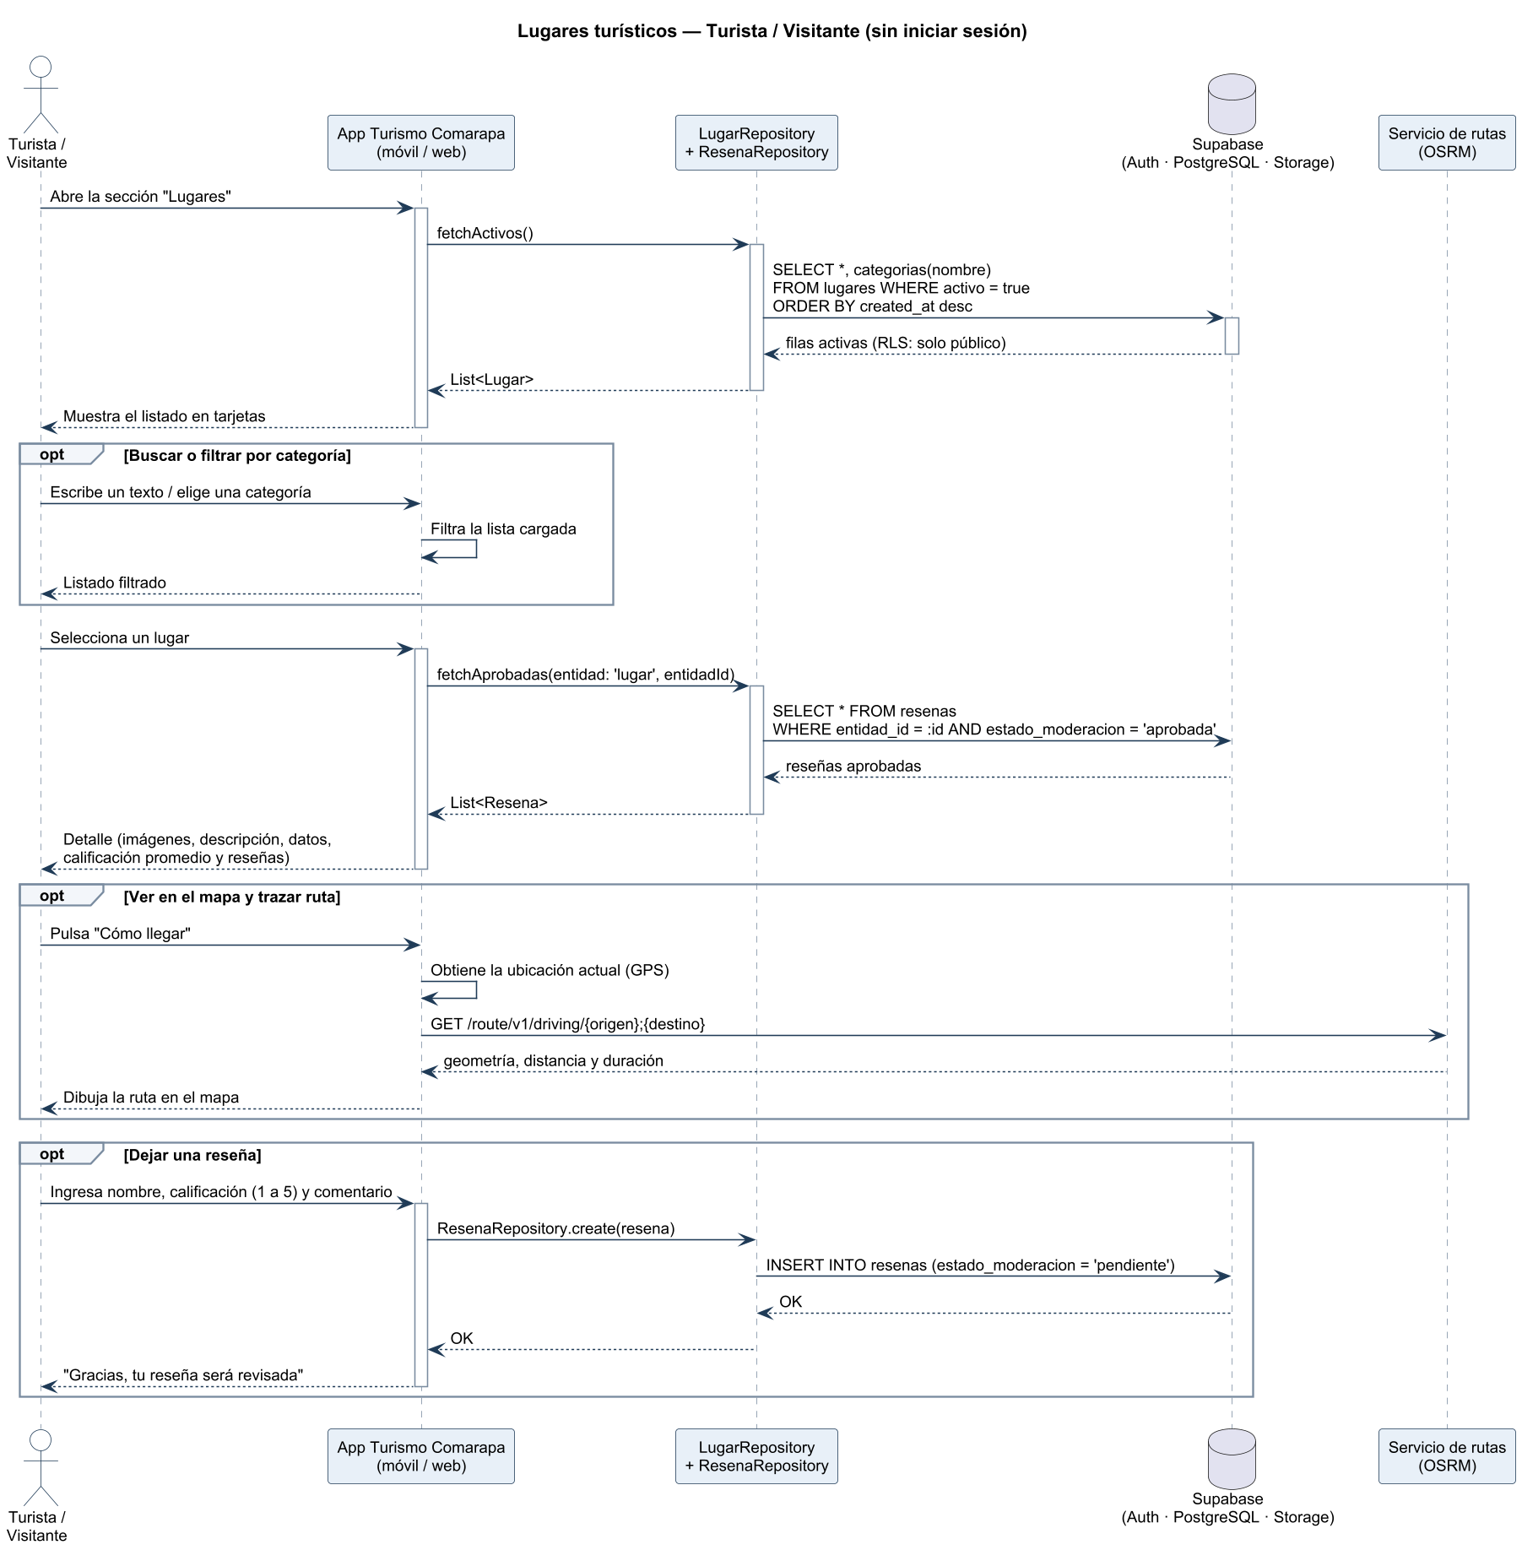
Figura 1. Diagrama de secuencia de lugares turísticos — Turista / Visitante.

2.2 Flujo del Administrador
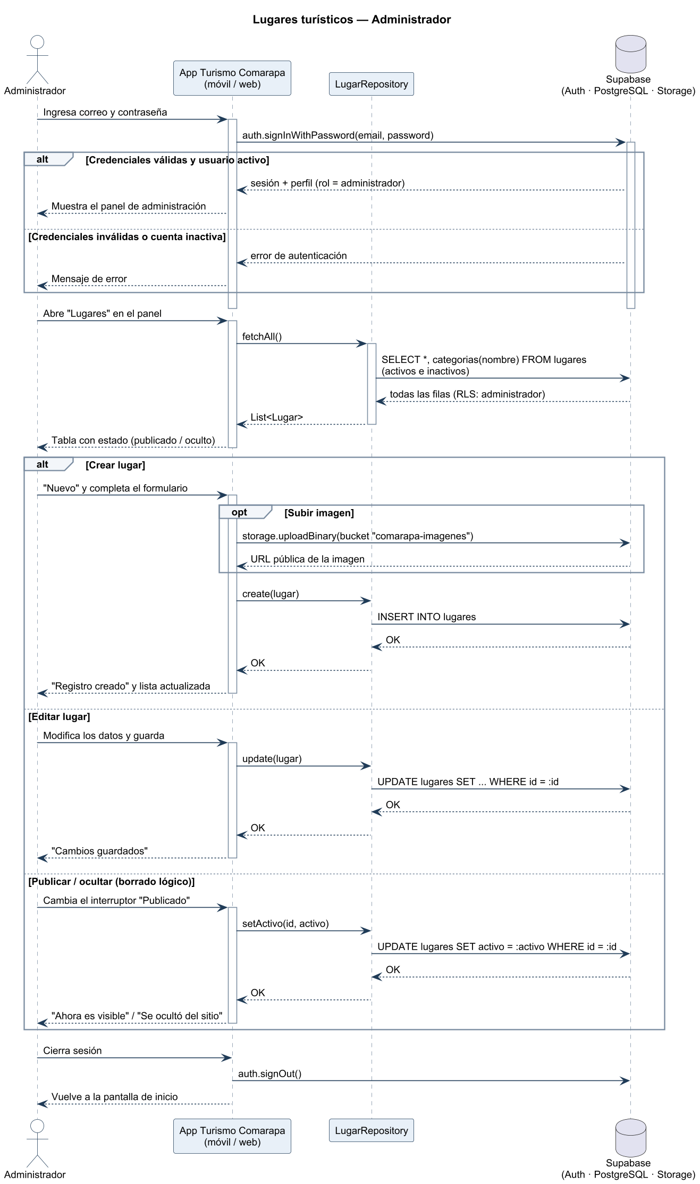
Figura 2. Diagrama de secuencia de lugares turísticos — Administrador.

3. Actividades
Las actividades (senderismo, recorridos, deportes, etc.) se consultan por categoría. El turista revisa el detalle y las reseñas aprobadas y puede dejar su propia calificación.

3.1 Flujo del Turista / Visitante
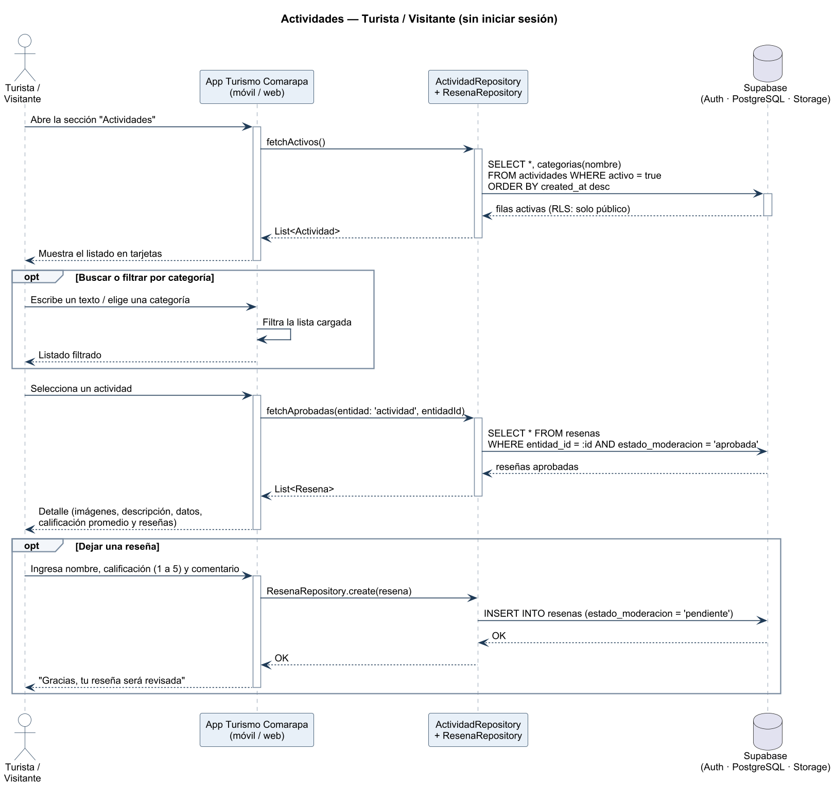
Figura 3. Diagrama de secuencia de actividades — Turista / Visitante.

3.2 Flujo del Administrador
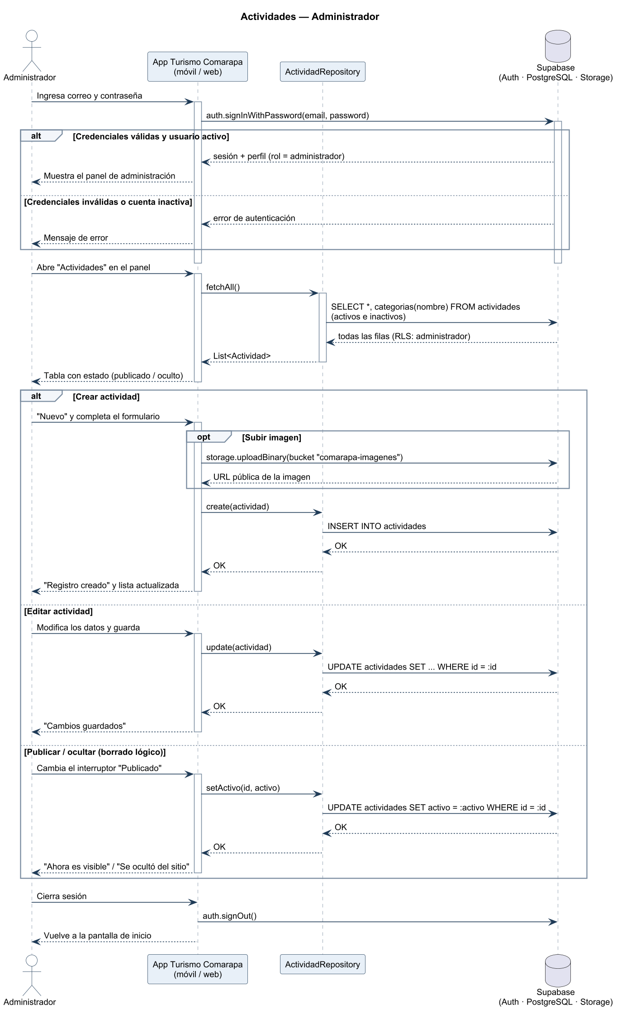
Figura 4. Diagrama de secuencia de actividades — Administrador.

4. Gastronomía
Los platos y bebidas típicos se consultan junto con el restaurante donde pueden encontrarse ("dónde encontrarlo"). El administrador asigna ese restaurante al registrar el plato.

4.1 Flujo del Turista / Visitante
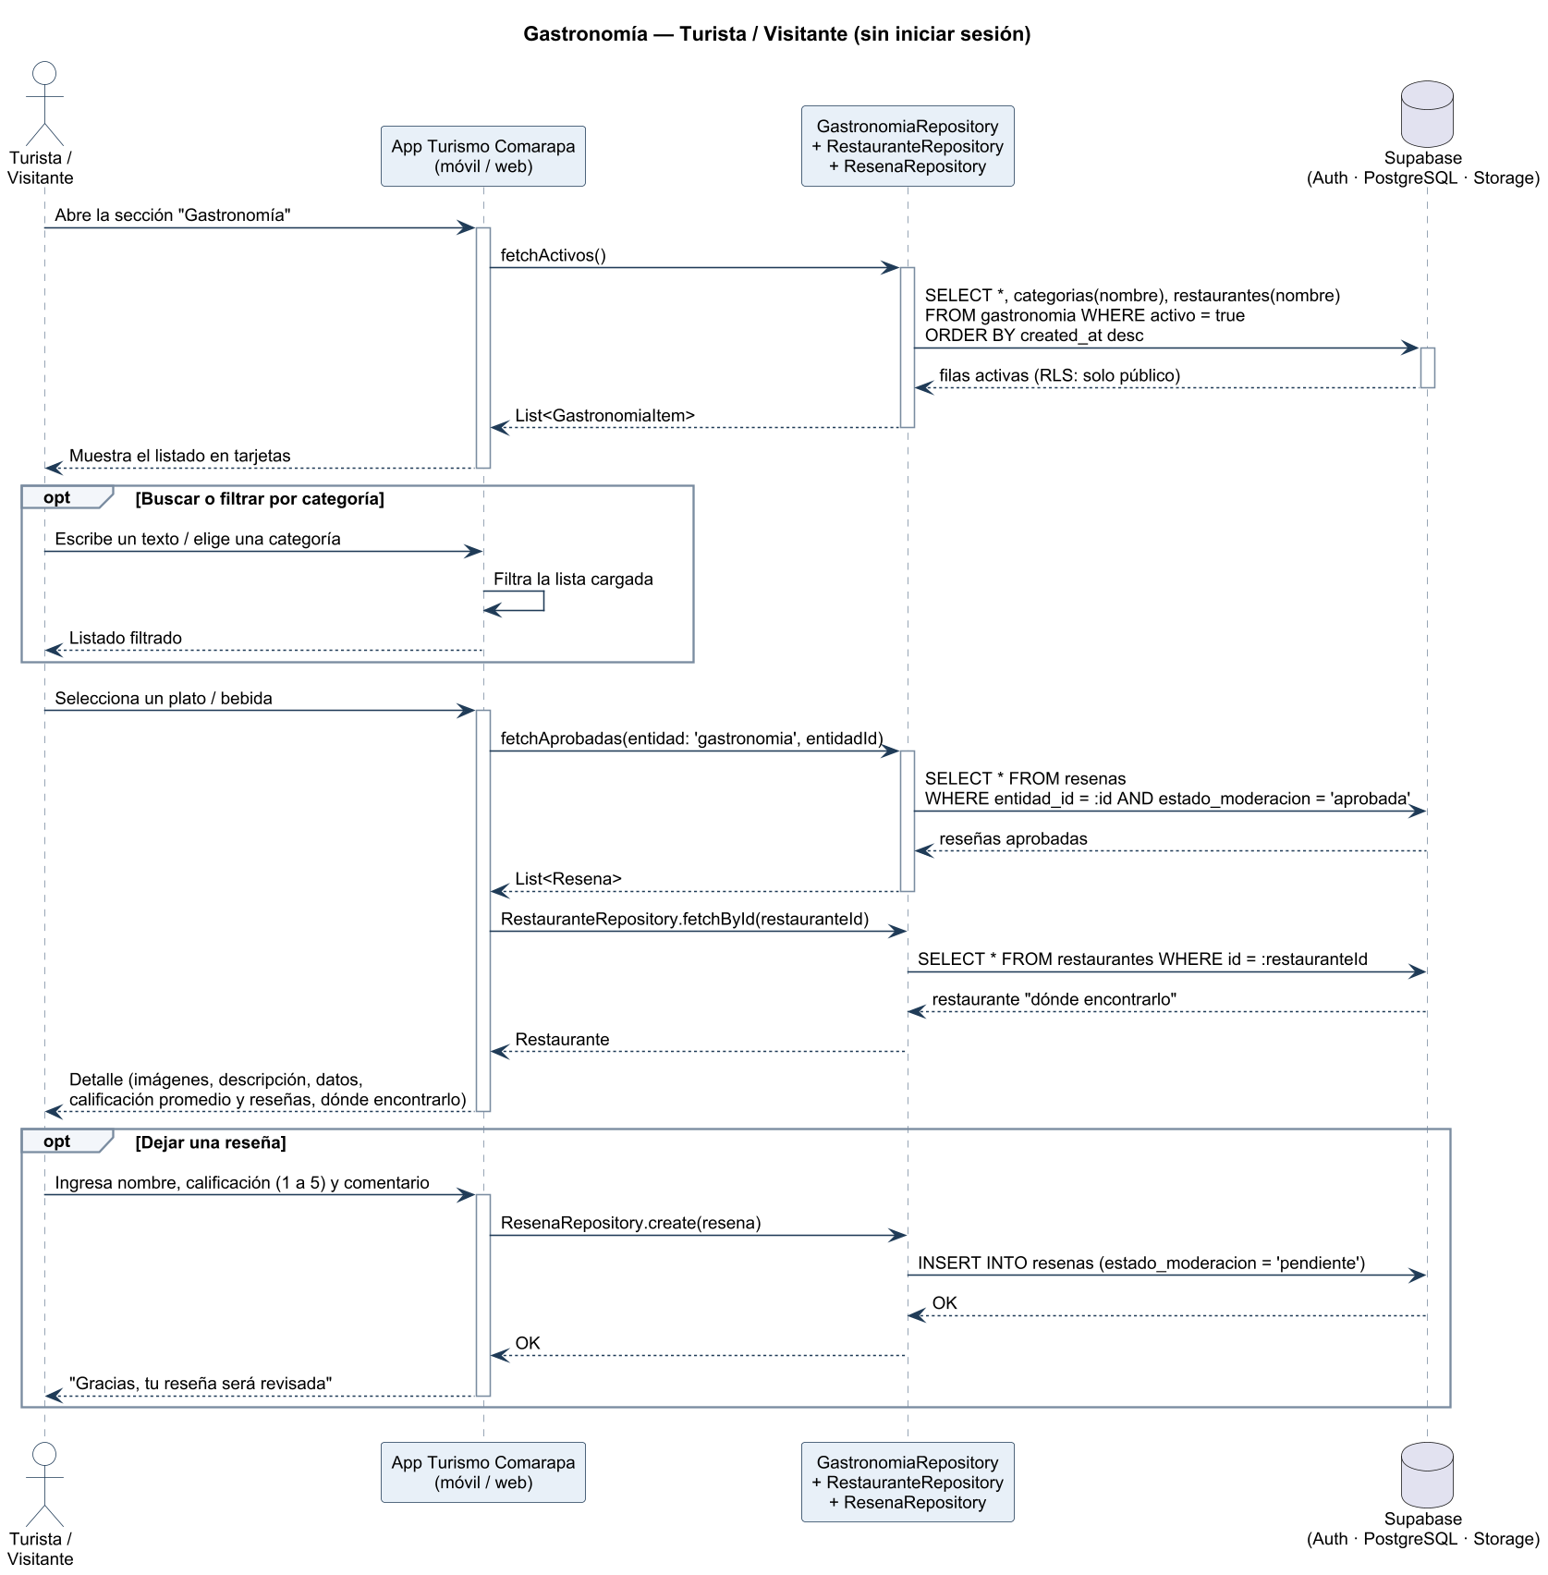
Figura 5. Diagrama de secuencia de gastronomía — Turista / Visitante.

4.2 Flujo del Administrador
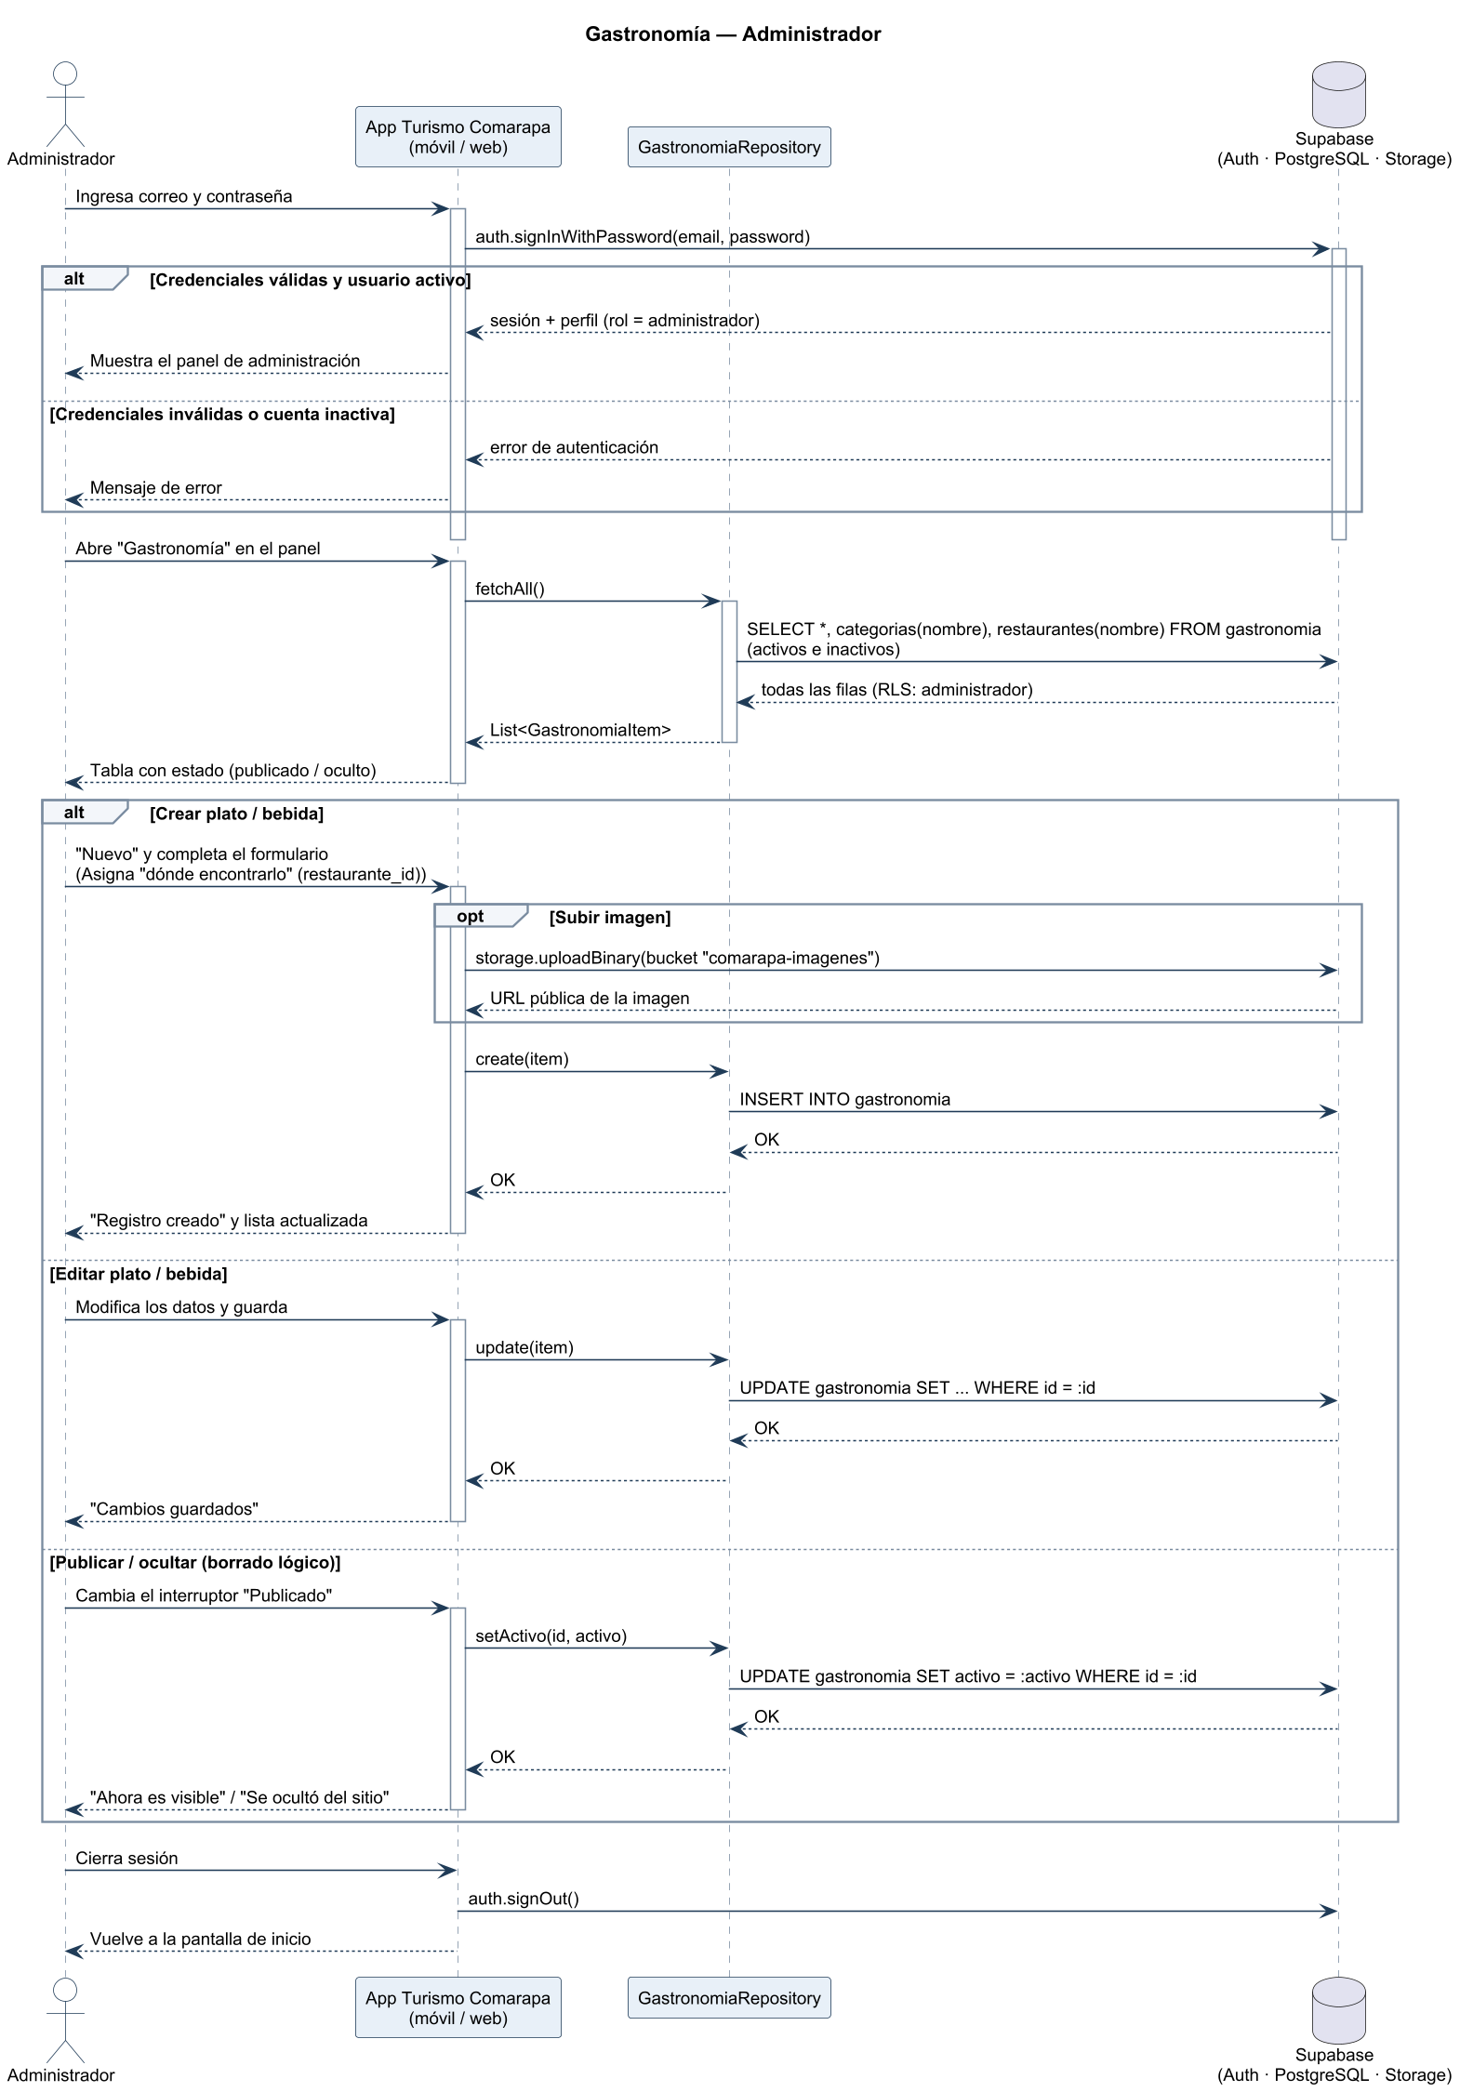
Figura 6. Diagrama de secuencia de gastronomía — Administrador.

5. Hoteles
Los hoteles y alojamientos se muestran con sus datos de contacto y ubicación. El turista puede trazar la ruta hasta el hotel y dejar una reseña.

5.1 Flujo del Turista / Visitante
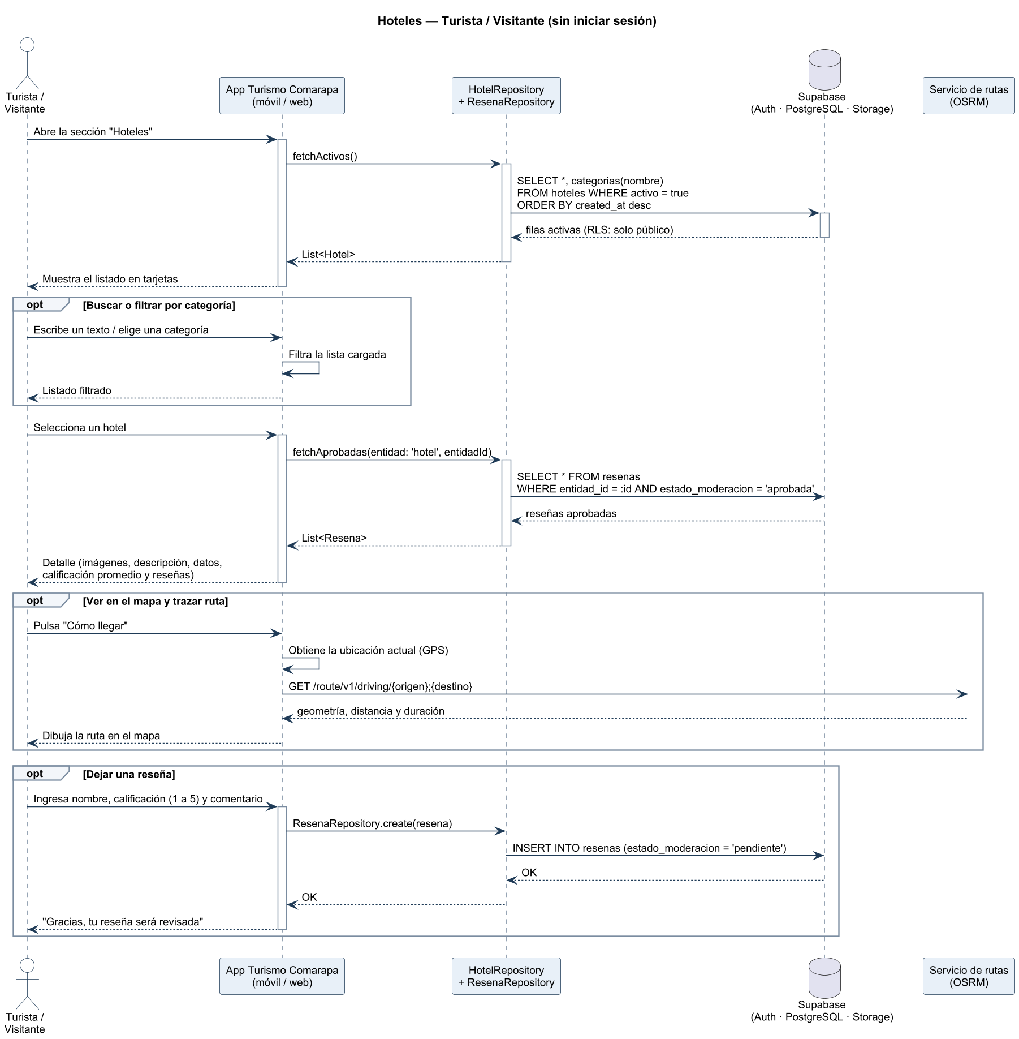
Figura 7. Diagrama de secuencia de hoteles — Turista / Visitante.

5.2 Flujo del Administrador
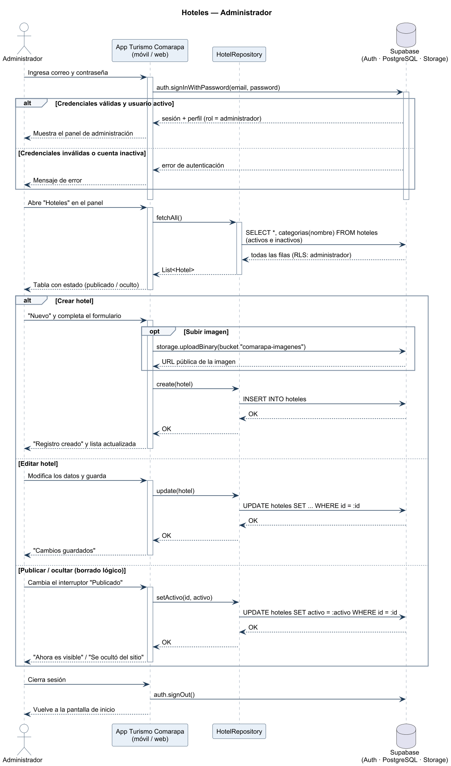
Figura 8. Diagrama de secuencia de hoteles — Administrador.

6. Eventos
Los eventos (ferias, festivales, celebraciones) se ordenan por fecha de inicio. El administrador los publica u oculta según su vigencia.

6.1 Flujo del Turista / Visitante
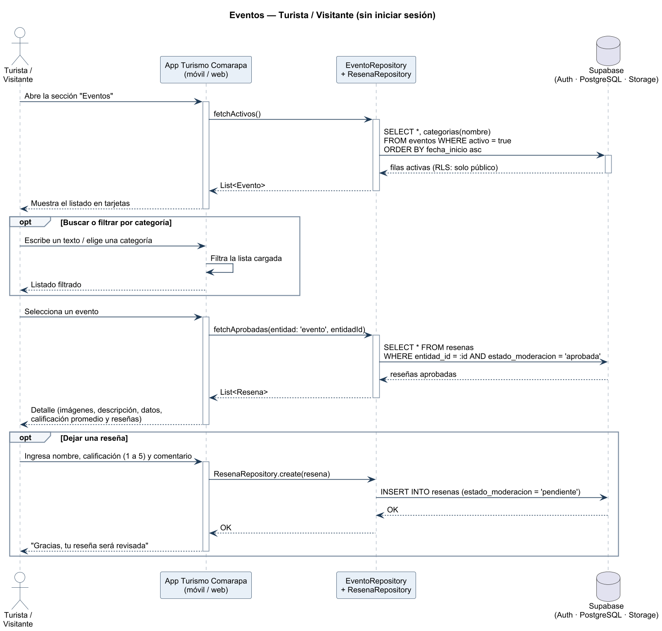
Figura 9. Diagrama de secuencia de eventos — Turista / Visitante.

6.2 Flujo del Administrador
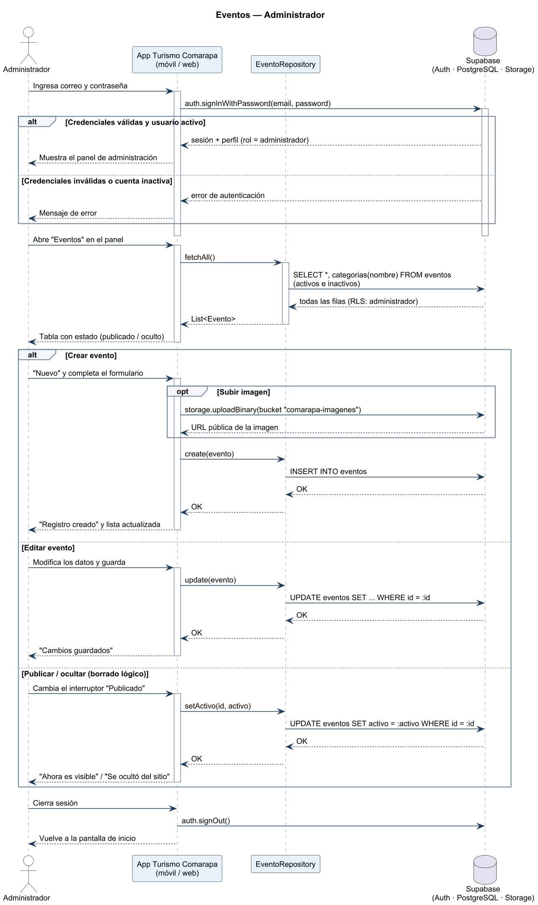
Figura 10. Diagrama de secuencia de eventos — Administrador.

7. Restaurantes
Los restaurantes muestran, además de su información, los platos típicos que ofrecen. El turista puede trazar la ruta hasta el local y dejar una reseña.

7.1 Flujo del Turista / Visitante
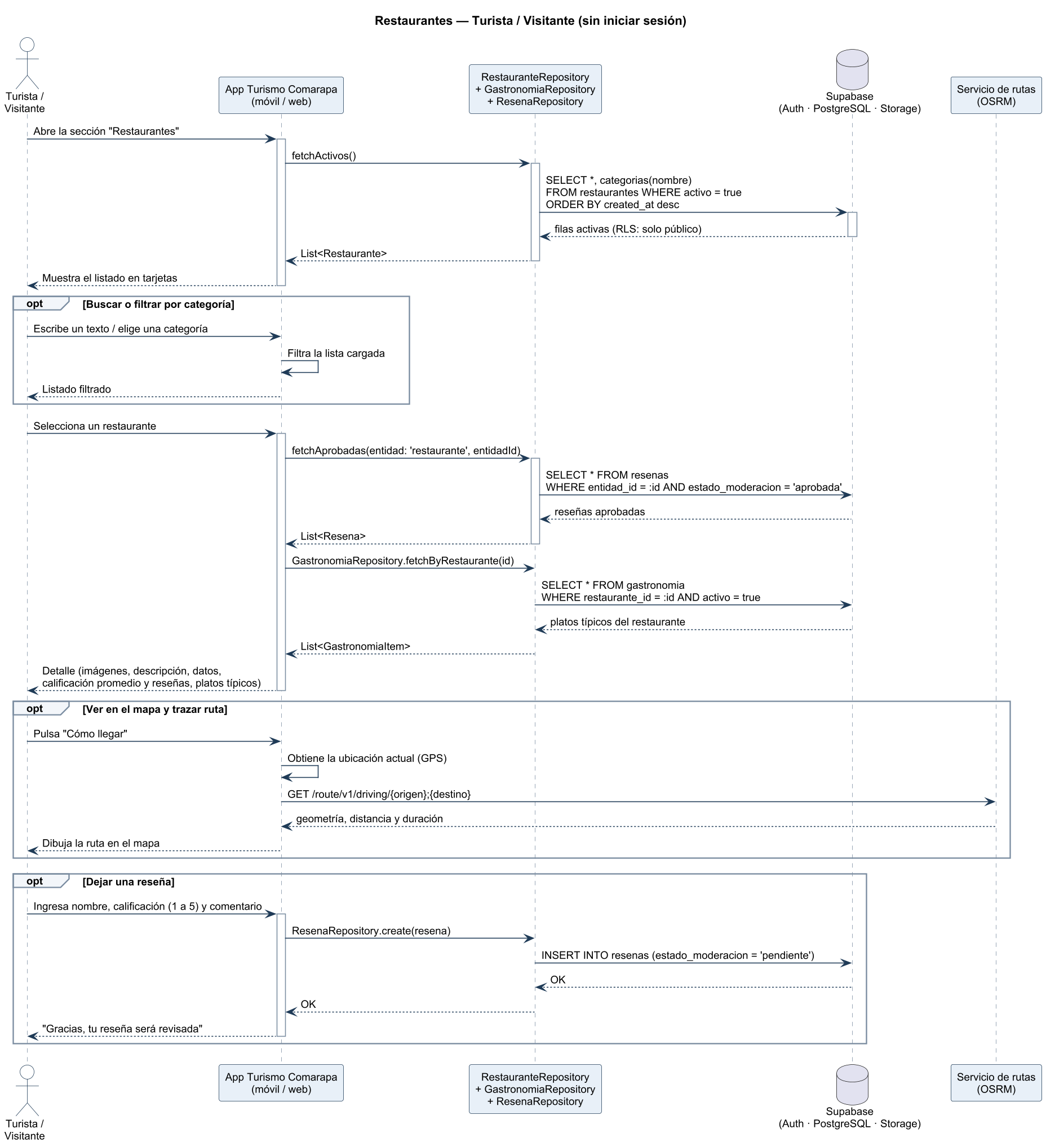
Figura 11. Diagrama de secuencia de restaurantes — Turista / Visitante.

7.2 Flujo del Administrador
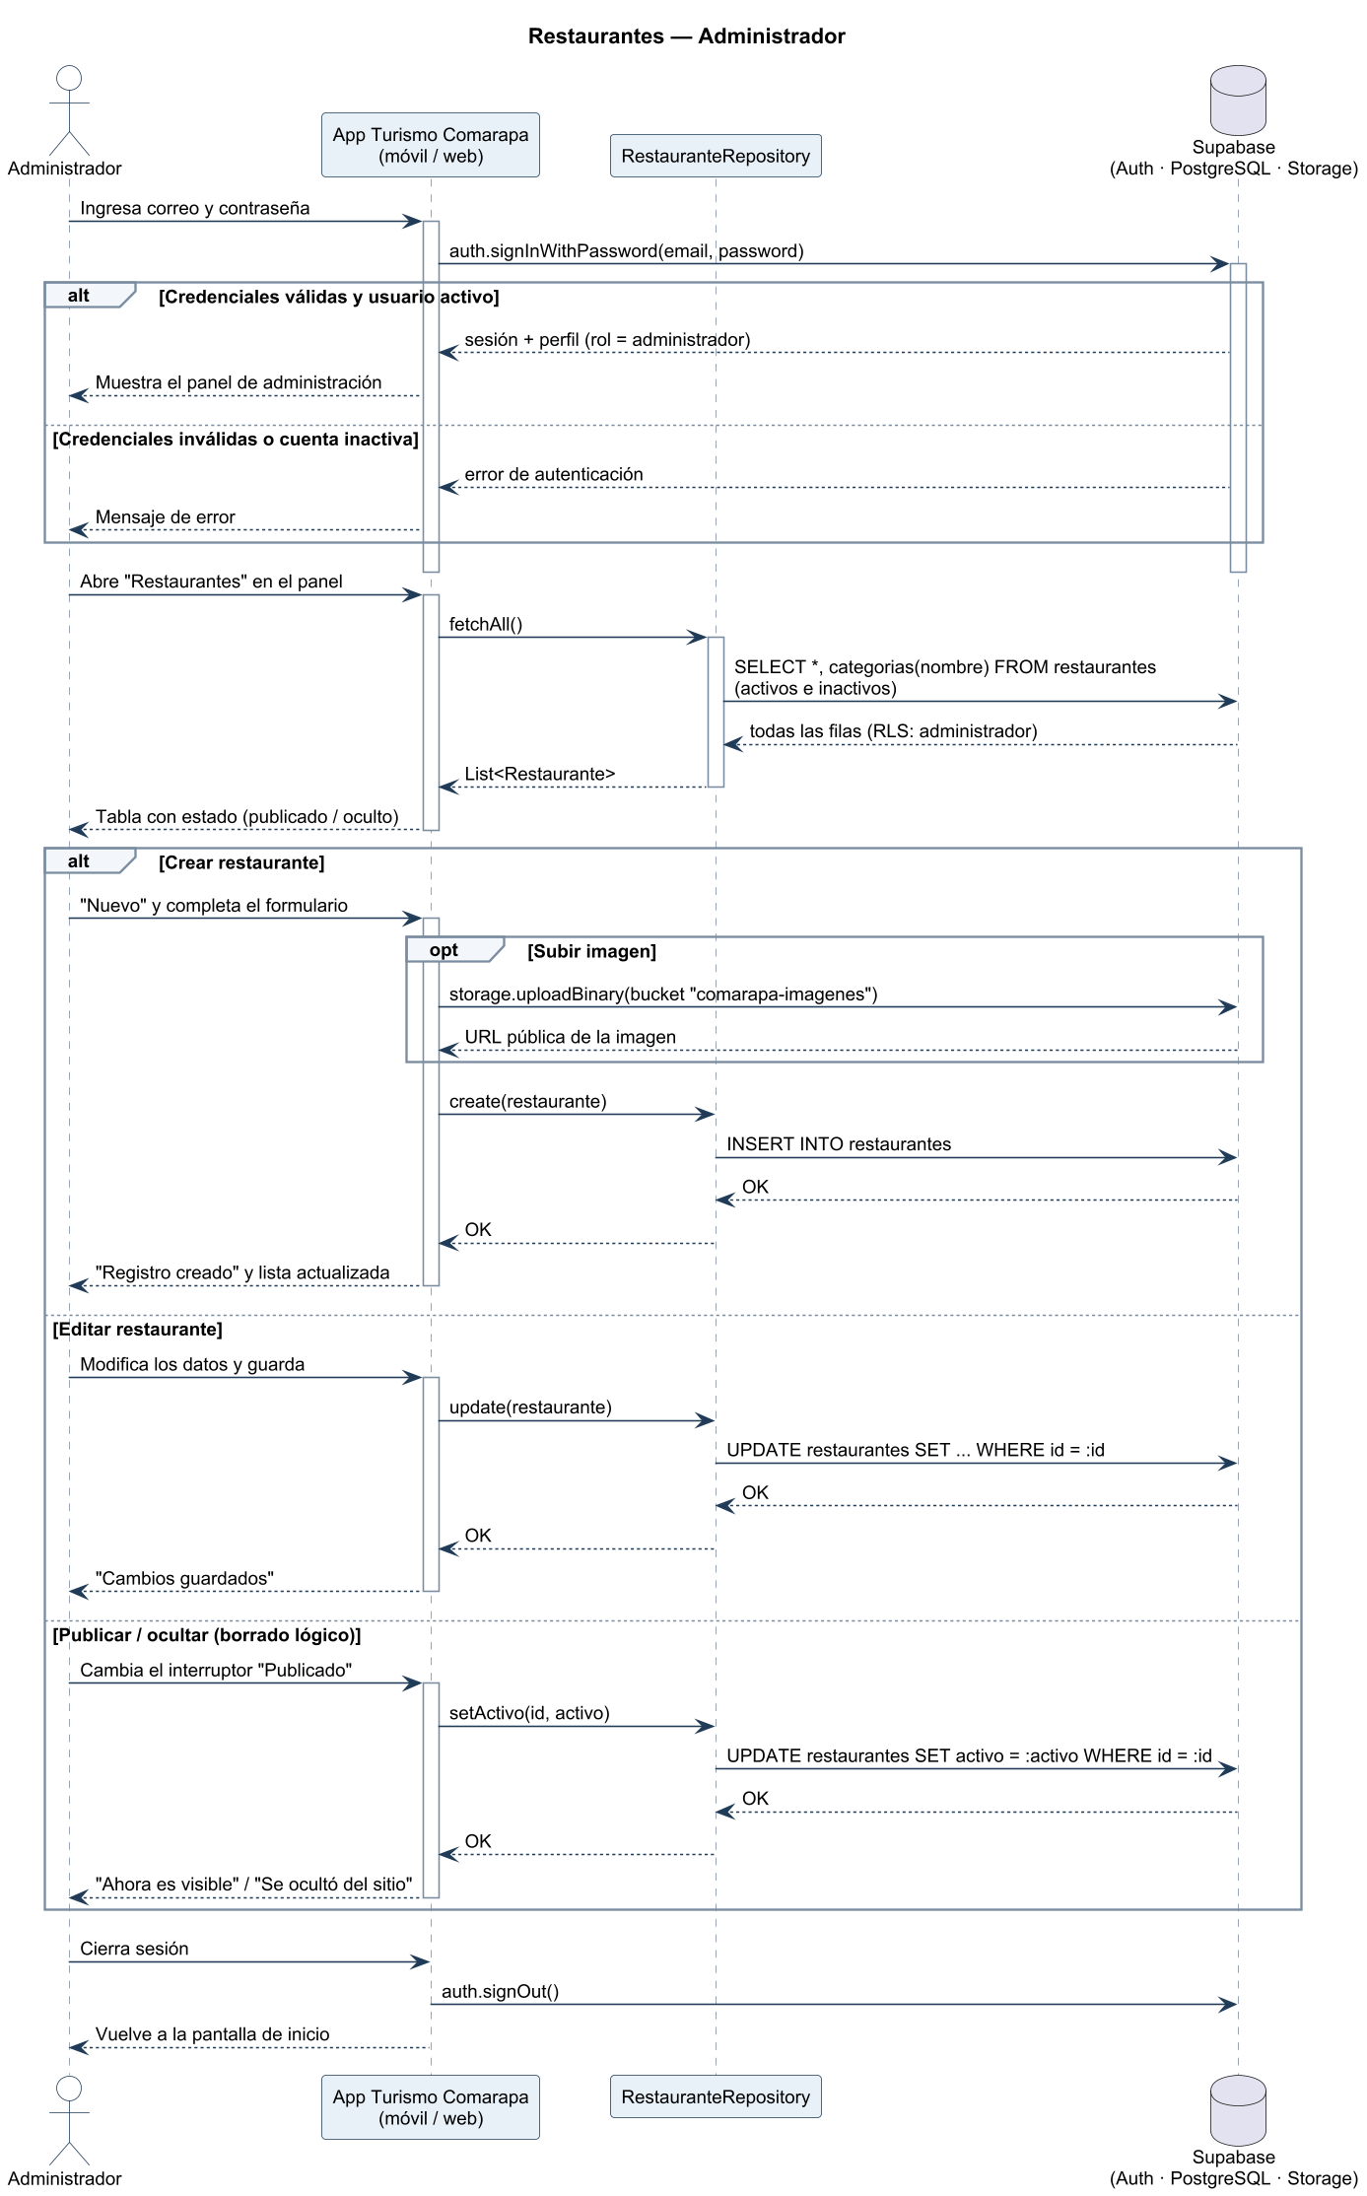
Figura 12. Diagrama de secuencia de restaurantes — Administrador.

